PENGGUNAAN RETRIBUSI PASAR SECARA NON TUNAI

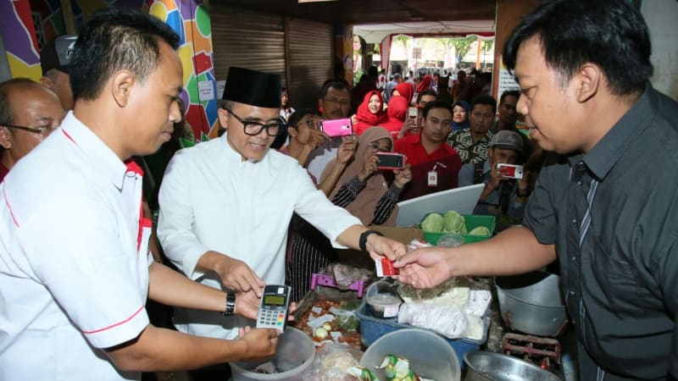
kumparan.com

Pemerintah Kabupaten Bangka meluncurkan kartu retribusi non tunai kepada pedagang pasar. Hal ini untuk memudahkan pedagang dan petugas serta transparansi kepada publik bahwa retribusi benar masuk ke kas daerah. Bupati Bangka, Tarmizi, saat peluncuran kartu retribusi non tunai mengatakan Pemerintah Kabupaten Bangka dalam penerapan sistem non tunai ini bekerja sama dengan Bank Sumsel Babel Cabang Sungailiat.
Perjanjian kerjasama merupakan wujud dari inovasi yang dibuat Pemerintah Kabupaten Bangka dengan Bank Sumsel Babel sehingga dapat membuat masyarakat lebih mencintai bank. Sementara itu Kepala Bank Sumsel Babel Cabang Sungailiat, Sadikin Samsumin mengatakan, Bank Sumsel Babel Cash merupakan transaksi non tunai yang diatur dalam Surat Edaran Menteri Dalam Negeri Nomor 910 Tahun 2017, tanggal 17 April 2017, selanjutnya untuk melakukan operasional transaksi non tunai. Bank Sumsel Cash untuk pedagang di Pasar Sungailiat berupa kartu yang diberikan kepada pedagang yang memiliki kios pasar, jadi dalam membayar retribusi cukup menempelkan kartunya di peralatan yang telah disiapkan. Menurutnya dengan menggunakan sistem pulsa minimal Rp20.000,00 dan maksimal isi kartu Rp1 juta maka isi yang di dalam kartu terpotong sesuai dengan jumlah retribusi yang akan dibayar. Ditambahkannya, bila isi kartu sudah habis maka para pemegang kartu akan membeli kembali atau melakukan isi ulang kartu ke Bank Sumsel Babel Cabang Sungailiat.

Sumber Berita:
Babel Pos, Retribusi Pasar Sistem Non Tunai, 05/07/2018

Catatan:
- Retribusi Daerah adalah pungutan Daerah sebgai pembayaran atas jasa atau pemberian izin tertentu yang khusus disediakan dan/atau diberikan oleh Pemerintah Daerah untuk kepentingan orang pribadi atau badan. (Pasal 1 Peraturan Pemerintah Nomor 66 Tahun 2001 tentang Retribusi Daerah)
- Retribusi Daerah dibagi menjadi tiga golongan, yaitu Retribusi Jasa Umum, Retribusi Jasa Usaha dan Retribusi Perizinan Tertentu. (Pasal 1 Peraturan Pemerintah Nomor 66 Tahun 2001 tentang Retribusi Daerah)
- Retribusi Pelayanan Pasar merupakan salah satu dari jenis-jenis Retribusi Jasa Umum, yaitu retribusi atas jasa yang disediakan atau diberikan oleh Pemerintah Daerah untuk kepentingan dan kemanfaatan umum serta dapat dinikmati oleh orang pribadi atau badan. (Pasal 1 Peraturan Pemerintah Nomor 66 Tahun 2001 tentang Retribusi Daerah)
- Objek Retribusi Pelayanan Pasar menurut Pasal 116 Undang-Undang Nomor 28 Tahun 2009 tentang Pajak dan Retribusi Daerah adalah penyediaan fasilitas pasar tradisional/sederhana, berupa pelataran, los, kios yang dikelola Pemerintah Daerah, dan khusus disediakan untuk pedagang.
- Berdasarkan Pasal 7 Peraturan Pemerintah Nomor 66 Tahun 2001, prinsip dan sasaran dalam penetapan tarif retribusi jasa umum didasarkan pada kebijaksanaan Daerah dengan memperhatikan biaya penyediaan jasa yang bersangkutan, kemampuan masyarakat dan aspek keadilan. Tarif retribusi ini ditinjau paling lama 5 (lima) tahun sekali.
- Retribusi ditetapkan dengan Peraturan Daerah, dan paling sedikit mengatur ketentuan mengenai: (Pasal 156 Undang-Undang Nomor 28 Tahun 2009)
- Nama, objek, dan subjek retribusi;
- Golongan Retribusi;
- Struktur dan besarnya tarif retribusi;
- Wilayah pemungutan;
- Penagihan;
- Pemberian keringanan, pengurangan dan pembebasan;
- Tata cara penghapusan piutang retribusi yang kadaluwarsa
- Sedangkan untuk Tata cara pelaksanaan pemungutan retribusi ditetapkan oleh Kepala Daerah. Hal ini sesuai dengan Pasal 156 ayat (8) Undang-Undang Nomor 28 Tahun 2009 dan Pasal 11 Peraturan Pemerintah Nomor 66 Tahun 2001.

